灰灰考研华科2019查分教程
1.首先打开http://enroll.gs.hust.edu.cn/loginentry.action
硕士报考者的用户名为招生年度（2019）+全国硕士研究生入学考试网上报名号，共13位，如“20194202*****”。或者准考证上的15位考号,如“10487**********”。
硕士报考者与博士报考者的初始密码均为证件号码后六位（字母X须以大写输入）

2.打开
http://enroll.gs.hust.edu.cn:9081/frame!goLeftFrame.action?bmh=2019报名号&bklb_wid=2019GJWBSS&nd=2019&yhm=2019报名号&bmxmm=GJWBSS
以上网址自行替换后复制粘贴进浏览器。

- 查看网页代码，找到图中画红框的代码
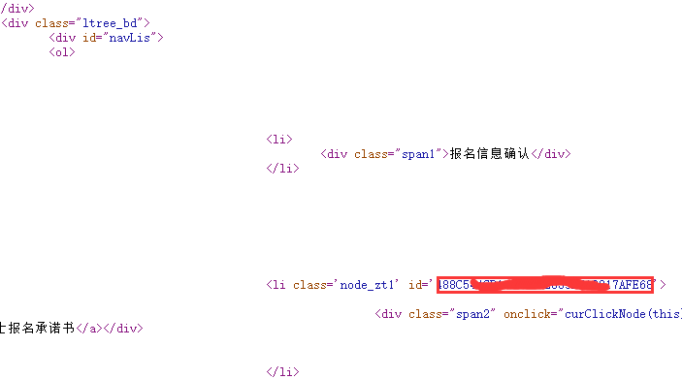
4.进入
http://enroll.gs.hust.edu.cn/ss_pre_test!printSscjd.action?WID=640AD0578976036AE053AC10017A5939
将以上地址复制粘贴进浏览器就可以查看到，祝君好运！
特别鸣谢猴哥提供原教程，我这只是修改一些步骤！

